Организация учебно-воспитательного процесса школы реализующей адаптированные основные общеобразовательные программы для образования обучающихся с легкой и умеренной степенью умственной отсталости (интеллектуальными нарушениями) во второй половине дня в рамках здоровьесберегающих технологий.
Димитренко Яна Владимировна, ГБОУ школа № 657 Приморского района Санкт – Петербурга, Россия
Образование детей с ограниченными возможностями здоровья (ОВЗ) в Российской Федерации выходит на качественно новый уровень своего развития, соответствующий гуманистическим принципам международного права и новым, современным образовательным технологиям.
Новый закон об образовании закладывает правовые основы содержания обучения и воспитания обучающихся с ограниченными возможностями здоровья, вводит понятия адаптированная образовательная программа, специальные условия для получения образования.
Для детей с ограниченными возможностями здоровья и детей – инвалидов создана и функционирует целая система специального образования, где созданы все условия для воспитания, обучения и коррекционной помощи детям, так же открыты специальные классы в массовых учреждениях. Понятием «инвалид» определяют лиц, которые имеют нарушение здоровья со стойким расстройством функций организма, обусловленное заболеваниями, последствиями травмы или дефектами, приводящими к ограничению жизнедеятельности и вызывающими необходимость социальной защиты. Инвалидность трактуется как ограничения в возможностях, обусловленные физическими, психологическими, сенсорными, социальными, культурными, законодательными и иными барьерами, которые не позволяют человеку, имеющему инвалидность, быть интегрированным в общество и вести в нем активную жизнедеятельность.
Специфика детской инвалидности состоит в том, что ограничение жизнедеятельности возникает в период формирования высших психических функций, усвоения знаний и умений, становления личности. В этом смысле детская инвалидность представляет серьезную проблему, поскольку накладывает ограничения не только на проявления личности, но и на процесс ее формирования в целом. Применительно к детям-инвалидам в качестве синонимов используются понятия «дети с особенностями развития» и «дети с ограниченными возможностями здоровья».
Цель моей работы: организовать и выстроить системный здоровьесберегающий подход в решении задач специализированной помощи детям с нарушениями в психофизическом развитии.
Задача: организовать работу каждого специалиста таким образом, чтобы была соблюдена системность образовательного процесса учащегося с учётом его психо -физических возможностей и в рамках здоровьесберегающих технологий.
Для реализации данной задачи мной были изучены следующие нормативные документы:
- Федеральный Закон «Об образовании в Российской Федерации» от 29.12.2012 № 273-ФЗ, статья 41, пункт 6; статья 79;
- Закон Санкт-Петербурга от 17 июля 2013 года №461-83 «Об образовании в Санкт-Петербурге», статья 10: организация обучения на дому отдельных категорий детей, получение образования обучающимися с ограниченными возможностями здоровья, инклюзивное образование;
- Закон РФ от 24.11.1995 № 181-ФЗ «О социальной защите инвалидов в Российской Федерации», статья 19;
- Закон Санкт-Петербурга от 09.11.2011 № 728-132 с изменениями на 10 мая 2016 года «Социальный кодекс Санкт- Петербурга»;
- Методические рекомендации «Организация и проведение коррекционно-развивающих занятий в образовательных учреждениях (классах), реализующих адаптированные основные общеобразовательные программы для детей с ограниченными возможностями здоровья» №03-20-2137/16-0-0 от 10.06.2016;
- Приказом Министерства образования Российской Федерации от 10.04.2002 № 29/2065-П «Об утверждении учебных планов специальных (коррекционных) образовательных учреждений для обучающихся, воспитанников с отклонениями в развитии»;
- Санитарно-эпидемиологическими правилами и нормативами СанПиН 2.4.2.3286-15 «Санитарно-эпидемиологические требования к условиям и организации обучения и воспитания в организациях, осуществляющих образовательную деятельность по адаптированным основным общеобразовательным программам для обучающихся с ограниченными возможностями здоровья», утвержденных постановлением Главного государственного санитарного врача Российской Федерации от 10 июня 2015г. № 26;
- Порядок организации и осуществления образовательной деятельности по основным общеобразовательным программам – образовательным программам начального общего, основного общего и среднего общего образования, утвержденным приказом Министерства образования и науки Российской Федерации от 30.08.2013 № 105;
- Распоряжение Комитета по образованию от 22.03.2016 № 822-р «О формировании календарного учебного графика государственных образовательных учреждений Санкт-Петербурга, реализующих основные общеобразовательные программы, в 2016/2017 учебном году»;
- Распоряжение Комитета по образованию от 23.03.2016 № 846-р «О формировании учебных планов государственных образовательных учреждений Санкт-Петербурга, реализующих основные общеобразовательные программы, на 2016/2017 учебный год»;
- Инструктивно-методическое письмо Комитета по образованию «О формировании учебных планов образовательных учреждений Санкт-Петербурга, реализующих адаптированные основные общеобразовательные программы, на 2016/2017 учебный год»;
- Устав Государственного бюджетного образовательного учреждения школы №657 Приморского района Санкт – Петербурга, утверждённым распоряжением Комитета по образованию от 29.06.2015 № 3149-р (зарегистрирован МИФНС 17.07.15 ОГРН 1027807587829 ГРН 7157848236781).
- Приказ Министерства образования Российской Федерации от 10.04.2002. №29/2065-п. «Об утверждении учебных планов специальных (коррекционных) образовательных учреждений для обучающихся воспитанников с отклонениями в развитии»;
- Федеральный государственный образовательный стандарт образования обучающихся с умственной отсталостью (интеллектуальными нарушениями), утвержденным приказом Министерства образования и науки Российской Федерации и от 19.12.2014 № 1599 (далее ФГОС УО);
- Письмо Минобразования РФ от 20.06.2002 N 29/2194-6 «Рекомендации по организации логопедической работы в специальном (коррекционном) учреждении VIII вида».
Система реализации здоровьесберегающих технологий в ГБОУ школе №657
Работа педагогов образовательного учреждения сегодня как никогда направлена на поддержание и оздоровление учащегося, культивирование здорового образа жизни. Неслучайно именно эти задачи являются приоритетными в программе модернизации российского образования. Одним из средств решения обозначенных задач становятся здоровьесберегающие технологии, без которых немыслим педагогический процесс современного образовательного учреждения. Чтобы успешно реализовывать здоровьесберегающие технологии в образовательном процессе, необходимо четко понимать, что это такое и для чего это нужно. Но что такое здоровьесберегающие технологии в педагогическом процессе и что ими считать - до сих пор остается загадкой для широкого круга профессионально-педагогической аудитории и даже для тех, кто уверенно использует эти технологии в своей практике.
Для того чтобы начать реализовывать здоровьесберегающие технологии в образовательном процессе, для начала надо было разобраться в следующих понятиях:
Здоровье – состояние физического и социального благополучия человека (по Уставу ВОЗ).
Здоровьесберегающий педагогический процесс – в широком смысле слова – процесс воспитания и обучения в режиме здоровьесбережения и здоровьеобогащения; процесс, направленный на обеспечение физического, психического и социального благополучия ребенка. Здоровьесбережение и здоровьеобогащение – важнейшие условия организации педагогического процесса. В более узком смысле слова - это специально организованное, развивающееся во времени и в рамках образовательной системы взаимодействие детей и педагогов, направленное на достижение целей здоровьесбережения и здоровьеобогащения в ходе образования, воспитания и обучения.
Технология – это инструмент профессиональной деятельности педагога. Сущность педагогической технологии заключается в том, что она имеет выраженную этапность (пошаговость), включает в себя набор определенных профессиональных действий на каждом этапе, позволяя педагогу еще в процессе проектирования предвидеть промежуточные и итоговые результаты собственной профессионально-педагогической деятельности. Педагогическую технологию отличают: конкретность и четкость цели и задач; наличие этапов: первичной диагностики; отбора содержания, форм, способов и приемов его реализации; использования совокупности средств в определенной логике с организацией промежуточной диагностики достижения цели, критериальной оценки результатов.
Работая в образовательном учреждении, реализующем адаптированные основные общеобразовательные программы образования обучающихся с легкой и умеренной степенью умственной отсталости (интеллектуальными нарушениями) здоровьесберегающие технологии напрашиваются сами собой, с целью социально-психологической реабилитации, коррекции отклонений развития учащихся и трудовой подготовки для последующей интеграции в общество.
Для реализации вышеперечисленных задач и решения проблем, связанных с обучением и воспитанием, В школе создан и успешно функционирует Психолого-медико-педагогический консилиум (ПМПк), ранее звучавшая как школьная служба сопровождения (ШСС).
Цель создания ПМПк: создание социально – психологических условий для развития личности учащихся и их успешного обучения.
Задачи ПМПк:
- Координация деятельности специалистов различного профиля с целью оказания помощи в условиях школы, реализующей адаптированные основные общеобразовательные программы образования обучающихся с легкой и умеренной степенью умственной отсталости (интеллектуальными нарушениями);
- Предупреждение возникновения проблем развития ребенка;
- Помощь обучающимся в решении актуальных задач развития, обучения, социализации;
- Оказание консультативной помощи педагогам, родителям, обучающимся.
В состав ПМПк входят:
Учитель – логопед: 10 чел. (5 чел. - высшая квалификационная категория, 4 чел.- первая квалификационная категория, 1 чел. – без категории)
Учитель – дефектолог: 3 чел. (1 чел.- первая квалификационная категория, 2 чел. – без категории)
Социальный педагог: 1 чел. (1 чел.- без категории)
Педагог – психолог: 6 чел. (1 чел. - высшая квалификационная категория, 1 чел.- первая квалификационная категория, 4 чел. – без категории)
Учитель ЛФК и медицина: 1 чел. и 1 чел. – соответственно (2 чел. - высшая квалификационная категория)
Учитель и воспитатель: 82 чел. (32 чел. - высшая квалификационная категория, 43 чел.- первая квалификационная категория, 7 чел. – без категории)
Функции каждой структуры
Учитель – логопед:
взаимодействует с педагогами школы и специалистами ШСС; проводит обследование и диагностику речевых нарушений; осуществляет коррекционную работу; определяет динамику; ведет просветительскую работу; консультирует родителей, педагогов.
Педагог – психолог:
проводит диагностику нарушений психического развития ребенка и определяет индивидуальные потребности. Проводит коррекционные занятия с детьми; взаимодействует с педагогами школы и специалистами ШСС; ведет просветительскую работу; консультирует родителей, педагогов.
Учитель и воспитатель:
обучают и воспитывают; обеспечивают коррекционную работу при обучении и воспитании; выявляют проблемы обучения и воспитания; изучают индивидуальные особенности ребенка; создают благоприятную микросреду и положительный эмоционально-психологический климат в классе (группе); взаимодействуют со специалистами школы; поддерживают постоянную связь с родителями.
Учитель-дефектолог:
проводит обследования; проводит групповые и индивидуальные занятия; осуществляет связь с учителем, воспитателем и другими специалистами; консультирует педагогов и родителей.
Социальный педагог:
проводит изучение социальной среды ребенка; выявляет учащихся, склонных к правонарушениям и проводит работу по предотвращению правонарушений; проводит индивидуальные и групповые беседы с учащимися; занимается профориентацией; работает с классным руководителем, воспитателем и родителями; взаимодействует с внешними организациями
Учитель ЛФК и медицина:
обследование и диагностика; проведение массажа по согласованным с врачом схемам; коррекционная работа по различным нарушениям осанки; профилактика гиподинамии и нарушения осанки; ежедневный контроль за психическим и соматическим состоянием детей; взаимодействие с врачом поликлиники; обеспечение повседневного санитарно-гигиенического режима; просветительская работа по здоровому образу жизни; консультации родителей, педагогов.
Занятия специалистов проходят во второй половине дня, вне учебного расписания, кроме уроков лечебной физической культуры, которые проходят параллельно с основным предметом адаптивной физической культурой. При индивидуальной программе обучения или в форме надомного обучения, возможно сопровождение учащегося специалистами в первой половине дня. Так же работа педагога – психолога по психокоррекции может проводиться, в любое время для оказания быстрой и квалифицированной психологической помощи учащимся. У каждого специалиста есть часы приема и консультаций родителей и педагогов.
Первые два месяца педагоги дополнительных, первых и пятых классов ведут наблюдение за новыми учащимися, в конце второго месяца на основании своих наблюдений заполняют анкету для изучения социально-психологической адаптации к школе учащегося подготовительных, 1-ых и 5- ых классов. Данные анкет анализируются педагогом-психологом, выводы анкетирования представляются в виде аналитической справки.
Со всеми остальными учащимися, включая контингент вышеперечисленных, первые две недели проводят диагностику специалисты (учитель-логопед, учитель-дефектолог, педагог-психолог). По результатам диагностики составляется расписание занятий с учащимися в виде групповых или индивидуальных занятий и определяется направление работы коррекции нарушений учащегося.
На первом плановом заседании ПМПк, в конце октября, обсуждается каждый учащийся подготовительного, 1-ых и 5-ых классов, а также учащиеся, требующие особого внимания. Выявляются проблемы учебного характера, психо-эмоционального состояния, проблемы формирования и развития коммуникативной и когнитивной функции речи, нарушения развития познавательной сферы ребёнка в динамике образовательного процесса, а так же его специфику по результатам наблюдений и общения с родителями и учащимися социальным педагогом. Для каждого обучающегося специалисты определяют свой план работы по коррекции нарушений тех или иных проблем с учетом индивидуальной программой реабилитации инвалида.
При необходимости обсуждается возможность изменения формы обучения (обучение по индивидуальной программе, надомное обучение).
В начале учебного года учитель адаптивной физической культуры (АФК) и лечебной физической культуры (ЛФК) берут сведения о состоянии здоровья учащихся в медицинском кабинете. На основе этих списков составляется расписание АФК - фронтальных или групповых занятий, ЛФК - индивидуальных или групповых занятий.
Важно обеспечить связь специалистов с педагогами и воспитателями, которые могут поделиться своими наблюдениями за учащимися, а специалисты, в свою очередь, скорректировать работу педагога и воспитателя в устранении или коррекции проблем.
Проблемы, с которыми я столкнулась и их решения
Проблема № 1: Организовать работу специалистов таким образом, чтобы учесть психо -физические возможности учащегося с учетом здоровьясбережения.
Решение: была разработана карта занятости учащихся класса, в котором отображается нагрузка каждого учащегося, по дням недели и времени, у специалистов и в кружках
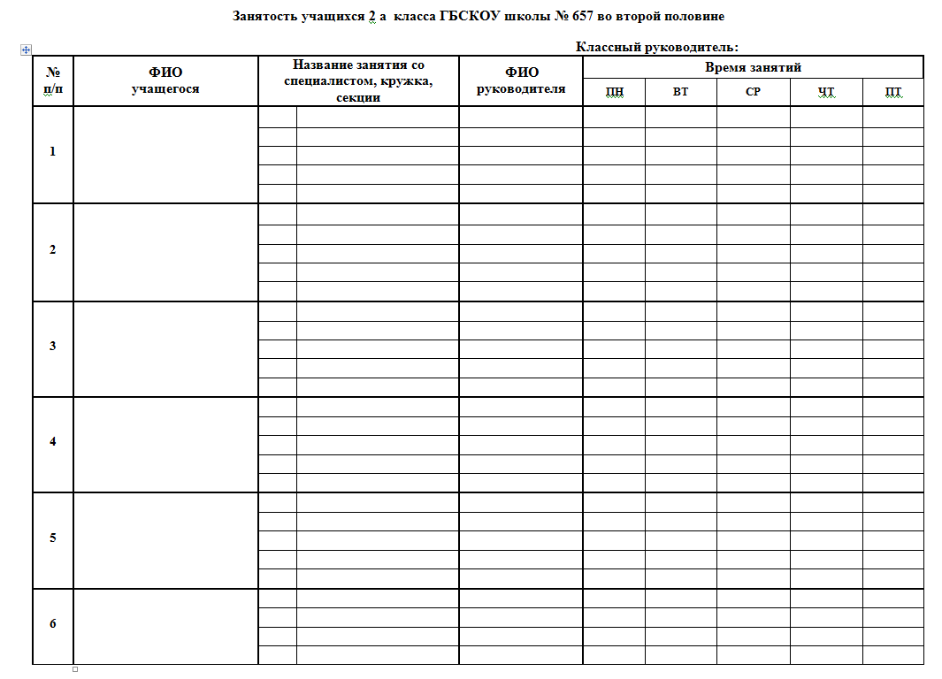
Проблема № 2: Накладка в занятиях: у одного ученика могло совпадать время занятий у разных специалистов и/или занятости в кружках.
Решение: было разработано расписание занятости всех учеников класса на каждый день недели на весь учебный день с 09.00 – 18.00
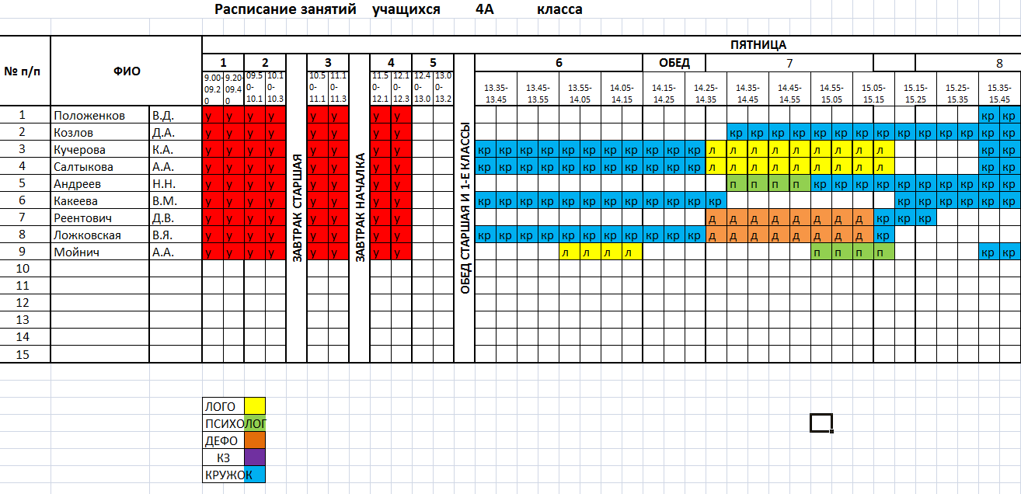
//////////
///////////
////////////
////////////
Проблема № 3: особые потребности учащихся с расстройствами аутистического спектра и с диагнозом аутизм.
Решение: в силу специфики развития и потребностей учащихся с подобными заболеваниями в данный момент уже работает индивидуальное сопровождение таких учащихся во время уроков специалистами. У специалистов составлено расписание, на каких уроках они сопровождают такого учащегося. Сопровождение состоит в том, что специалист сидит вместе с обучающимся на уроке, педагог ведет свой урок, а специалист объясняет учащемуся с расстройствами аутистического спектра или с диагнозом аутизм эту же самую тему, но в доступной ему форме, выполняет практические задания, опираясь на специфику работы специалиста и с учетом специфики учащегося.
Проблема №4: разработка индивидуальных рабочих программ, с учетом особенных потребностей учащегося.
Решение: прохождение курсов повышения квалификации, обмен опытом на методических объединениях, консультирование с заместителем директора по опытно -экспериментальной работе, доктором медицинских наук.
Проблема № 5: большой объем бумажной документации участников здоровьесберегающих технологий (результаты диагностик, мониторинги динамики развития учащихся и т.п.)
Решение: все необходимые документы были переведены в электронный формат и открыты в общем доступе в виде Google документов.
Результат - быстрое формирование аналитических справок и общешкольных мониторингов по итогам работы.
Проблема № 6: создание здоровьесберегающего пространства.
Решение: Классы разделены на зоны: зона учебная и зона отдыха – игровая зона. Парты в классах одноместные, регулируемые. Расстановка парт – меняющаяся, в зависимости от цели и задач урока, занятия: полукругом, в ряд, квадратом, традиционно рядами и т.д. Парты и стулья соответствуют росту ребёнка и требованиям Роспотребнадзора. При рассаживании учащихся в классе учитываются состояние слуха, зрения, индивидуальных особенностей учеников, их соматическое здоровье. Для создания уюта в классах есть цветы, диваны, коврики. Коридоры, рекреации школы оформлены тематически: это и наличие мягких игровых модулей в рекреациях, тактильные игровые модули, интерактивные стеновые и напольные модули. Рекреация и коридор 3-го этажа оформлены по тематике «Правила дорожного движения». В школе просторные холлы и рекреации для отдыха учащихся на переменах. Рекреации, коридоры школы при необходимости используются для спортивных мероприятий, проведения тематических занятий, игр, утренней зарядки, динамических перемен. В каждом классе есть градусник, по которому определяется температура в помещении. Все окна школы поменяны на стеклопакеты, что значительно повысило температуру в классах (особенно в зимнее время года). Имеется пандус при входе в школу. Во всех классах школы обучение проводится без домашних заданий, поэтому учащимся нет необходимости носить учебники в портфеле, что исключает перегрузку портфелей по весу. В школе совместно с Советом родителей принято положение «Требования к одежде обучающихся ГБОУ школы № 657 Приморского района Санкт-Петербурга», в котором регламентированы требования к одежде и обуви учащегося, основываясь на снитарно-эпидемологические нормы. В школе собственная столовая, обеспечивающая 2-х разовым бесплатным горячим питанием 100% учащихся. В школе систематически проводятся мероприятия по пропаганде и профилактике здорового образа жизни (спортивные праздники, викторины, внеклассные занятия, игры по станциям, участие в конкурсах и т.д.). Школа сотрудничает со Специальным Олимпийским Комитетом СПб, учащиеся школы являются постоянными участниками спортивных мероприятий города.
Значимость психолого-медико-педагогического консилиума велика. Он позволяет:
- обеспечивать эффективное обучение детей с ограниченными возможностями здоровья, как в стенах школы, так и обучающихся в форме надомного обучения;
- дополнять и конкретизировать современные подходы к организации целенаправленного специализированного, коррекционно-развивающего, социально-психолого-педагогического, здоровьесберегающего сопровождения учащихся.
Эффективность психолого-медико-педагогического консилиума:
- возможность индивидуальной организации деятельности учащегося с учетом его возможностей и здоровьесбережения;
- возможность работы «один на один» – специалист – ученик, а так же в малых группах (до 4 человек) с целью социальной адаптации;
- возможность расширения образовательного пространства и личностно-ориентированной модели обучения;
- тесное сотрудничество с родителями и другими членами семьи, через оказание семье консультативной, психолого-педагогической, логопедической, дефектологической помощи;
Все это обеспечивает взаимодействие всех участников образовательного процесса и продуктивность системы обучения и воспитания.
Что является важным в организации работы психолого-медико-педагогического консилиума:
- четкая систематизация работы специалистов;
- грамотное составление рабочих программ и индивидуальных программ развития и/или обучения учащегося;
- правильный выбор методов, принципов и средств с учетом индивидуальных особенностей каждого учащегося;
- разработка методических пособий;
- использование компьютерных технологий;
- и, главное, разработка технологий социализации и интеграции детей с ограниченными возможностями здоровья в общество.
Условиями эффективной работы психолого-медико-педагогического
консилиума являются:
- организация индивидуального образовательного маршрута учащихся с ограниченными возможностями здоровья,
- реализация системы психолого-педагогической поддержки,
- развитие профессиональной компетенции специалистов, педагогов и воспитателей,
- развитие системы учитель – ученик – воспитатель – родитель – специалисты образовательного учреждения – администрация,
- здоровьесбережение учащихся и сотрудников школы.
Для того, что бы вся система по реализации здоровьесбережения начала работать, необходимо было проанализировать возможности образовательного учреждения в кадровом и материально-техническом обеспечении.
Результаты мониторинга кадрового состава
В образовательном учреждении работают 158 сотрудников, из них 105 сотрудников на педагогической должности.
Стаж педагогической работы
До двух лет | 2
2 – 5 лет | 4
5 – 10 лет | 15
10 – 20 лет | 14
Более 20 лет | 70
Квалификационная категория
Высшая квалификационная категория | 33
Первая квалификационная категория | 37
Нет категории | 15
Почетное звание, награды
«Почетный работник общего образования РФ» | 13
Грамота Министерства образования | 4
Образование педагогических работников
Высшее | 89
Педагогическое высшее | 73
Среднее специальное | 15
Педагогическое среднее | 13
Другое | 3
Возраст педагогического состава
Моложе 25 лет | 3
25-35 лет | 18
35 лет и старше | 84
Педагоги систематически повышают свою квалификацию, не только в педагогической области, но и по направлению «здорвьесбережение»: актуальные вопросы организации социального питания; комплексная безопасность образовательного процесса; организация здоровьесберегающей деятельности в образовательном учреждении; психологическая поддержка семьи; психологическое сопровождение детей и подростков; современная технология оздоровления и реабилитация с использованием тренажерно-информационной системы ТИСА в программе физического воспитания; современные подходы к организации учебно-воспитательного процесса в специальной (коррекционной) школе.
Результаты мониторинга материально-технического обеспечения
№ п/п | Наименование оборудования | Количество (шт.)
1 | Компьютер ученика в к/к | 11
2 | Компьютер учителя (стационарный) | 77
3 | Компьютер административный (стационарный) | 13
4 | Интерактивная доска Panasonic | 3
5 | Мультимедиа проектор стационарный | 16
6 | Мультимедиа проектор переносной | 1
7 | Интерактивная доска Mimio | 1
8 | Компьютер административный (ноутбук) | 3
9 | Камера для видеоконференцсвязи | 8
10 | Сканер планшетный | 1
11 | Фотокамера цифровая | 2
12 | МФУ лазерные | 16
13 | МФУ струйные | 15
14 | Принтеры | 18
В результате мониторинга были определены цель и задачи работы участников образовательного процесса направленных на здоровьесбережение:
Цель: формирование навыков организации здорового образа жизни посредством развития здоровьесберегающей и здоровьеформирующей среды, способствующей сохранению и укреплению здоровья всех участников образовательного процесса, социальной адаптации и интеграции детей с ОВЗ.
Задачи:
- создание условий для укрепления здоровья всех участников образовательного процесса, психо-физического развития детей с ОВЗ
- внедрение инновационных технологий в учебный процесс, способствующих повышению результативности обучения детей с ОВЗ
- обучение педагогов здоровьесберегающим технологиям в обучении и внеклассной деятельности
- ознакомление учащихся с ОВЗ со способами и методами поддержки, укрепления и восстановления здоровья, приобретение ими навыков улучшения качества жизни и здоровья
- создание системы физкультурно-оздоровительной работы с детьми с ОВЗ
- просвещение родителей в вопросах сохранения здоровья детей
Так же по результатам мониторингов были определены участники здоровьесберегающих технологий. В нее вошли сотрудники, реализующие педагогическое сопровождение и медицинское сопровождение.

Затем была организована система работы всех специалистов входящих в реализацию здоровьесберегающих технологий и их взаимодействие между собой. В ГБОУ школе № 657 можно представить следующим образом:
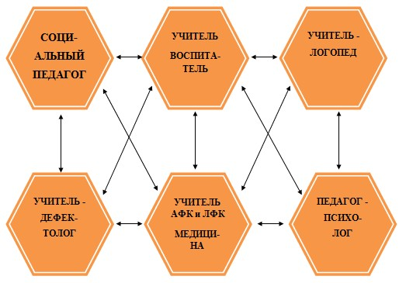
Педагогическое сопровождение мы условно разделили на урочную деятельность и внеурочную деятельность.
Урочная деятельность строится на следующих принципах:
- составление расписания учебных занятий в соответствии с нормами СанПиНа
- введение динамической паузы
- контроль за соблюдением гигиенических требований к организации и условиям обеспечения учебно-воспитательного процесса
- разработка учебного плана с учетом соблюдения норм максимально допустимой нагрузки школьников
- реализация различных видов обучения (надомное, дистанционное) для учащихся, имеющих соответствующие показания
- дифференцированные задания на уроке ученикам, с учетом их индивидуальных возможностей.
- особый контроль за соблюдением гигиенических требований к компьютерному классу и классу с мультимедийными установками
- соблюдение учителями четких гигиенических требований к уроку: продолжительность 40 минут, в середине урока – 2-х минутная физкультурная пауза с обязательным включением упражнений для снятия спазма мышц глаз, соблюдение режима освещения и проветривания, ортопедического режима
- соблюдение правила для всех: перемена – время отдыха и разгрузки
- организация рационального питания учащихся
- организация качественного гигиенически обоснованного питьевого режима
Таким образом создаются условия, которые способствуют благоприятному настроению, позитивной обстановке на уроке, что в свою очередь к успешному освоению программного материала. Наши ученики имеют ряд особенностей, имеют свой путь в наши школы. И задача учителя не только дать знания, но дать возможность ученику поверить в себя, в свои силы, возможности.
Во второй половине дня учитываются следующие принципы:
- построение работы ГПД (групп продленного дня) в соответствии с действующими требованиями: перемена между урочной и внеурочной деятельностью 40 минут; прогулка не менее 2 часов
- организация рационального питания учащихся
- оформление помещений школы, создающее положительный психоэмоциональный фон у учащихся и сотрудников (картины, цветы, оформление стен)
- оснащение спортивной площадки и пришкольной игровой зоны
- организация работы педагогов дополнительного образования в сочетании с коррекционной работой специалистов (учителей-логопедов, учителей-дефектологов, педагогов-психологов)
- индивидуализация маршрута пребывания воспитанника во второй половине дня (индивидуальное расписание занятий ученика в кружках, в секциях, у специалистов, на коррекционных занятиях, на внеурочной деятельности)
Что же делается в школе для успешной реализации здоровьесберегающих технологий?
Огромное внимание уделяется спортивно-оздоровительному направлению: открытие стадиона - получился большой спортивный праздник, с выступлением наших артистов, представление сборной команды школы по минифутболу; учитель ЛФК проводит систематическую целенаправленную коррекционную работу; проводятся динамические паузы, утренняя зарядка, физминутки на уроках; проводятся конкурсы спортивных стенгазет, шашечные турниры, рисунки на асфальте и другие «тихие игры»; спортивные соревнования в рамках празднования Дня семьи, декады людей с ограниченными возможностями здоровья: «Папа, мама, я – спортивная семья», Рыцарские турниры к 23 февраля и др.; мини праздники, посвящённые отдельным спортивным снарядам – скакалке, мячу, канату и т.д.; праздник утренней зарядки – «Здоровье в порядке – спасибо зарядке!», где каждый класс представил свою версию утренней зарядки; декады физкультуры и спорта; конкурс «Сделай свой спортивный снаряд» - из бросового материала изготовляли различные спортивные снаряды – «гири», «штангу» и т.д.
Спортивные мероприятия проходят не только в школе, но и на спортивных площадках Газпрома.
Большое внимание уделяется формированию навыков безопасного поведения детей на дорогах города. Сделан макет микрорайона школы, на котором отрабатывается безопасный путь ребёнка в школу. В системе дополнительного образования ведутся занятия по профилактике и предупреждению ДДТТ (Детского Дорожно – Транспортного Травматизма). Проведение обязательного инструктажа перед каникулами. Проведение игр «Лучший пешеход», приём новых детей в отряд «Юный пешеход», олимпиады по ПДД. Создана Агитбригада, в которой старшие и младшие учащиеся в игровой форме проводят пропаганду безопасного поведения на дорогах.
В работе на занятиях используются мультимедийная программа «Азбука Дорожной Науки», комплект «Азбука дорожного движения», магнитная доска по дорожной ситуации. По этому направлению наша школа принимала участие в районном и городском конкурсе на лучшую организацию работы по профилактике ДДТТ «Дорога без опасности», где заняла первое место. Мы приняли участие и в Региональном конкурсе того же направления.
Проводятся различные праздники:
По народному календарю, где всегда сочетается фольклор и спортивные эстафеты. Праздник «В стране Здоровей-ка», где гномики (учителя и воспитатели) приглашали детей в свою страну «Здоровей-ка» и где все вместе решали проблемы здоровья: зачем мыть руки, что полезно, а что вредно, как надо одеваться при разной погоде и т.д. В школе работает творческий коллектив «Надежда», который включает в себя много разнообразных кружков – «Хореография», «Хоровое пение», «Бальные танцы», «Кукольный театр», «Театр», «Художественное слово». Театральная студия «Мы - актёры» (для учащихся с умеренной умственной отсталостью) так же принимает активное участие во всех праздниках и мероприятиях. Проходят многочисленные экскурсии в музей гигиены, пешеходные экскурсии по городу, в музеи города. В школе организованы стенды по пропаганде здорового образа жизни.
Любой образовательный процесс должен реализовываться на здоровьесберегающих технологиях! Результатом работы созданной системы второй половины дня в рамках здоровьесберегающих технологий ГБОУ школы № 657 стало индивидуализация работы каждого участника образовательного процесса, как первой, так и второй половины дня; полноценное участие учеников школы в общественной деятельности образовательного учреждения, района, города; высокий процент профессионального самоопределения выпускников, снижение заболеваемости учащихся и их травматизма.
В современных условиях, когда идет развитие инклюзивного образования опыт нашей школы возможно использовать в условиях любого общеобразовательного учреждения, с привлечением специалистов психолого-медико-педагогического центра или через изменение штатного расписания самого образовательного учреждения.

